1．下列说法正确的是( )
A．容量瓶和分液漏斗使用前必须要检漏并干燥
B．蒸馏操作时，温度计水银球应插入混合液
C．焰色反应时，铂丝需用稀硫酸洗净，并在火焰上灼烧至无色
D．配制溶液定容时，俯视容量瓶的刻度线，则所配制溶液的浓度偏高
解析：选D 具有塞子或活塞的仪器使用前需要查漏，容量瓶和分液漏斗使用前必须要检漏，均不需要干燥，故A错误；蒸馏操作时，温度计水银球应插在蒸馏烧瓶的支管口处，故B错误；焰色反应时，铂丝需用稀盐酸洗净，并在火焰上灼烧至无色，故C错误；配制溶液定容时，俯视容量瓶的刻度线，配得溶液的体积偏小，则所配制溶液的浓度偏高，故D正确。
2．(2019·武汉调研)利用如图所示装置进行下列实验，能得出相应实验结论的是( )
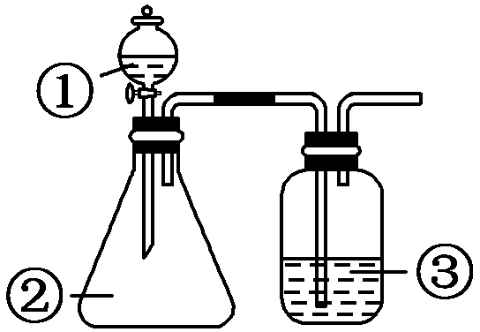
选项 | ① | ② | ③ | 实验结论
A | 酸性高锰酸钾 | 浓盐酸 | NaHCO₃溶液 | Cl₂与水反应生成酸性物质
B | 浓硫酸 | 蔗糖 | 澄清石灰水 | 浓硫酸具有脱水性、氧化性
C | 浓硝酸 | 铁片 | NaOH溶液 | 铁和浓硝酸反应可生成NO
D | 稀盐酸 | Na₂CO₃ | Na₂SiO₃  溶液 | 非金属性：  Cl＞C＞Si
解析：选B 浓盐酸易挥发，酸性高锰酸钾和浓盐酸制得的氯气中含有HCl，因此②中所得气体通入NaHCO₃溶液中有气泡产生不能说明Cl₂与水反应生成酸性物质，A项错误；浓硫酸可使蔗糖脱水炭化，根据澄清石灰水变浑浊，知浓硫酸和生成的碳发生氧化还原反应，可以说明浓硫酸具有脱水性、氧化性，B项正确；常温下铁遇浓硝酸发生钝化，不产生NO，C项错误；稀盐酸和Na₂CO₃反应，说明酸性：HCl＞H₂CO₃，而元素的非金属性强弱应根据其最高价氧化物对应的水化物的酸性强弱来判断，D项错误。
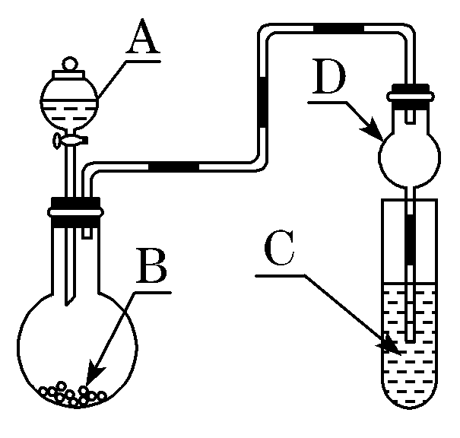
3.(2019·怀化模拟)用如图装置进行实验，将液体A逐滴加入到固体B中，下列叙述正确的是( )
A．若A为浓盐酸，B为KMnO₄晶体，C中盛有紫色石蕊溶液，则C中溶液最终呈红色
B．实验仪器D可以起到防止溶液倒吸的作用
C．若A为浓氨水，B为生石灰，C中盛有AlCl₃溶液，则C中溶液中先产生白色沉淀，然后沉淀又溶解
D．若A为浓H₂SO₄，B为Cu，C中盛有澄清石灰水，则C中溶液变浑浊
解析：选B 若A为浓盐酸，B为KMnO₄晶体，二者反应生成氯气，把氯气通到紫色石蕊溶液中，氯气与水反应生成HCl和HClO，HCl使紫色石蕊溶液变红，HClO具有漂白性，使溶液褪色，C中溶液最终呈无色，A错误；D中球形干燥管中间部分较粗，盛放液体的量较多，倒吸的液体靠自身重量回落，因此可以防止液体倒吸，B正确；若A为浓氨水，B为生石灰，滴入后反应生成氨气，氨气和铝离子反应生成氢氧化铝，但氢氧化铝不溶于一水合氨，所以C中产生的白色沉淀不溶解，C错误；若A为浓硫酸，B为Cu，反应需要加热才能发生，如果不加热，则没有二氧化硫产生，所以C中溶液无变化，D错误。
4．某学习小组采用硫铁矿焙烧取硫后的烧渣(主要成分为Fe₂O₃、SiO₂、Al₂O₃，不考虑其他杂质)制备绿矾(FeSO₄·7H₂O)，设计了如下流程：
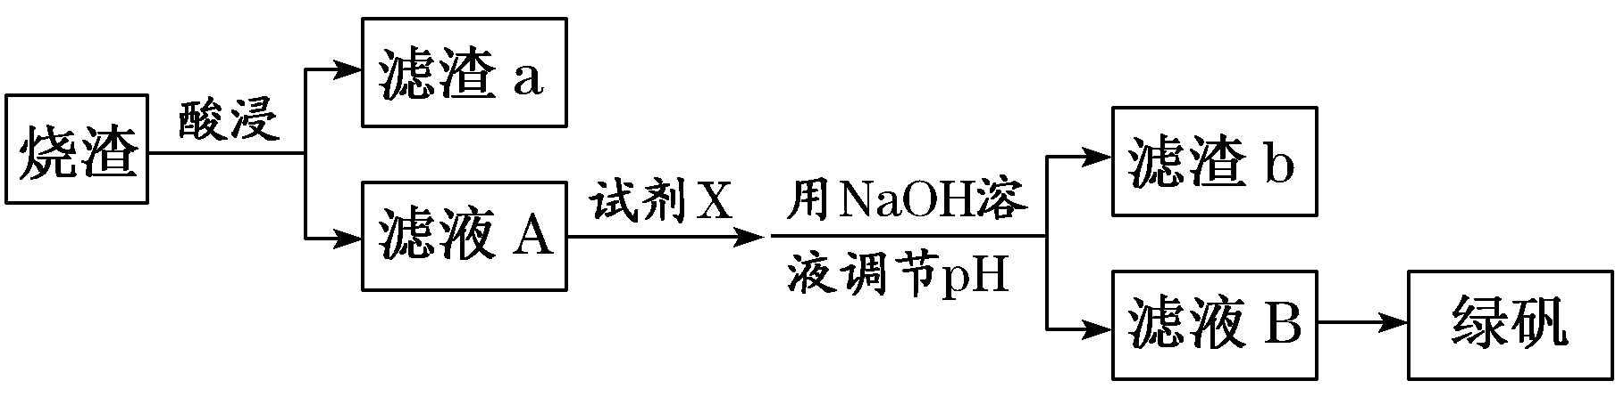
下列说法错误的是( )
A．酸浸时选用足量H₂SO₄溶液，试剂X为铁粉
B．滤渣a主要含SiO₂，滤渣b主要含Al(OH)₃
C．从滤液B得到绿矾的过程中，必须控制条件防止其氧化和分解
D．试剂X若为过量NaOH溶液，得到的沉淀用H₂SO₄溶液溶解，再结晶分离也可得绿矾
解析：选D 硫铁矿焙烧取硫后的烧渣中加入足量H₂SO₄溶液，Fe₂O₃、Al₂O₃与H₂SO₄反应生成硫酸铁、硫酸铝，SiO₂不反应，经过滤除去，滤渣a主要为SiO₂；在滤液A中加入铁粉将Fe^{3＋}还原为Fe^{2＋}，调节pH使Al^{3＋}完全生成氢氧化铝沉淀，经过滤除去，滤渣b主要为Al(OH)₃，滤液B为硫酸亚铁，经蒸发浓缩、冷却结晶、过滤，得到绿矾。由流程图分析可知，溶解烧渣选用足量H₂SO₄溶液，试剂X为铁粉，A项正确；根据以上分析可知B项正确；Fe^{2＋}易被空气中的氧气氧化，绿矾受热易失去结晶水，所以从滤液B得到FeSO₄·7H₂O的过程中，必须控制条件防止其氧化和分解，C项正确；试剂X若为过量NaOH溶液，得到的沉淀是氢氧化铁，用H₂SO₄溶液溶解得到的是硫酸铁而不是硫酸亚铁，D项错误。
5．(2019·南通一模)下列实验室制取、干燥、收集NH₃并进行尾气处理的装置和原理能达到实验目的的是( )
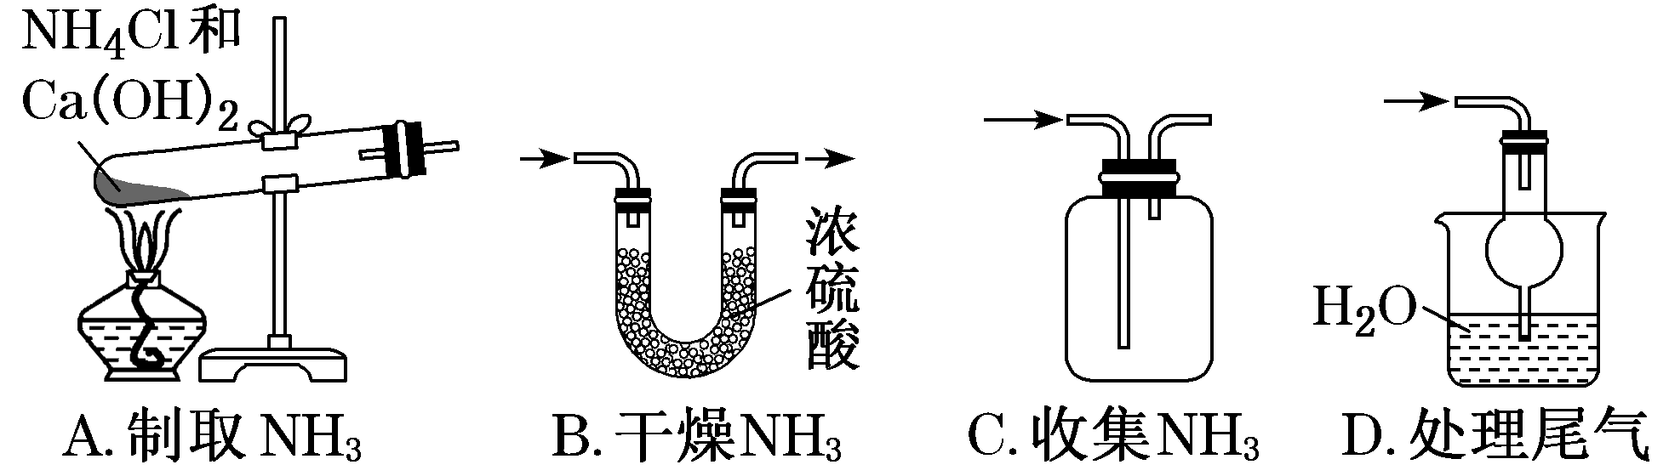
解析：选D 氯化铵与氢氧化钙共热制取氨气，但加热固体物质时试管口应略向下倾斜，选项A错误；浓硫酸作干燥剂时不能盛放在U形管中，且浓硫酸与氨气反应，不能干燥氨气，应使用碱石灰干燥氨气，选项B错误；由于氨气密度小于空气，导气管应短进长出，选项C错误；氨气极易溶于水，易产生倒吸现象，用干燥管组合的装置进行防倒吸，选项D正确。
6．为提纯下列物质(括号内的物质是杂质)，所选用的除杂试剂和分离方法都正确的是( )
选  项 | 被提纯的物质 | 除杂试剂 | 分离方法
A | NaBr溶液(NaI) | 氯水、CCl₄ | 萃取、分液
B | NH₄Cl溶液(FeCl₃) | NaOH溶液 | 过滤
C | CO₂(CO) | CuO粉末 | 通过灼热的CuO粉末
D | SiO₂(Al₂O₃) | NaOH溶液 | 过滤
解析：选C 氯水具有强氧化性，能与NaBr和NaI都发生反应，A项错误；NH₄Cl溶液能和NaOH溶液反应生成一水合氨，B项错误；灼热的CuO粉末能与CO反应生成Cu和CO₂，灼热的CuO粉末与CO₂不反应，C项正确；SiO₂是酸性氧化物，Al₂O₃是两性氧化物，二者都能与NaOH溶液反应，D项错误。
7．已知草酸晶体(H₂C₂O₄·2H₂O)的熔点为101 ℃，170 ℃分解。下列选用的装置和试剂能达到实验目的的是( )
A | B | C | D
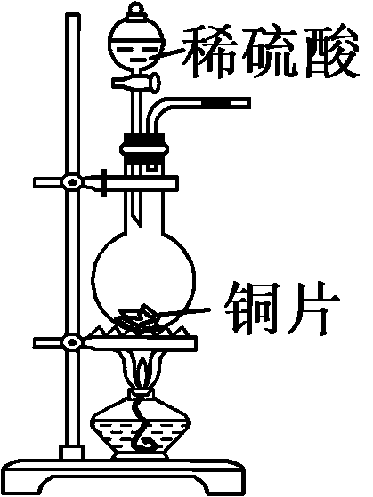 | 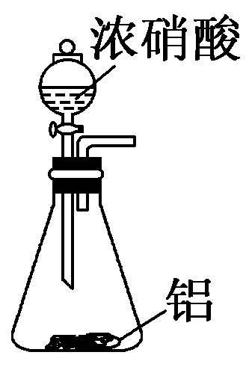 | 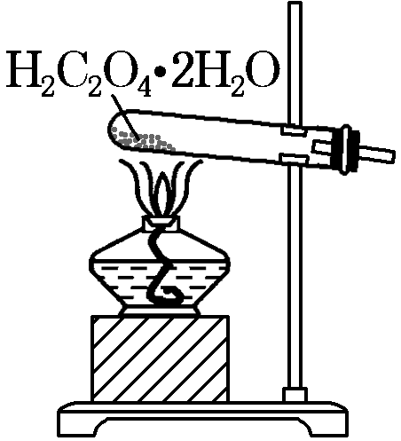 | 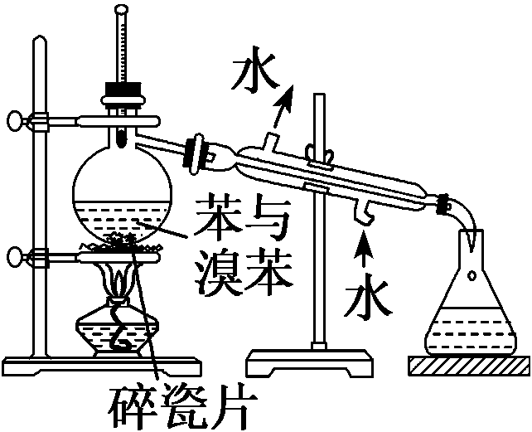
制取SO₂ | 制取NO₂ | H₂C₂O₄·  2H₂O分解 | 分离苯与溴苯
解析：选D 铜片和稀硫酸加热时不反应，应该用铜片和浓硫酸加热制取SO₂，A项错误；常温下浓硝酸使铝钝化，不能在常温下用浓硝酸和Al反应制取NO₂，B项错误；根据题干信息可知，草酸晶体的分解温度高于熔点，即草酸晶体先熔化后分解，故试管口不能向下倾斜，C项错误；苯和溴苯互溶，且沸点相差较大，故可以用蒸馏的方法分离二者，实验过程中需要加入碎瓷片以防止暴沸，冷凝管中的冷却水从下口进，上口出，D项正确。
8．(2019·贵阳高三期末)下列实验操作能达到实验目的的是( )
选项 | 实验目的 | 实验操作
A | 制备Fe(OH)₃胶体 | 向沸水中滴入适量饱和FeCl₃溶液，继续煮沸至溶液呈红褐色，然后停止加热
B | 由MgCl₂溶液制备无水MgCl₂ | 将MgCl₂溶液加热蒸干
C | 除去Fe粉中混有的Al粉 | 加入适量稀硝酸，过滤、洗涤、干燥
D | 配制0.2 mol·L^{－1}的NaCl溶液 | 将11.7 g NaCl固体溶于1 L水中
解析：选A 加热可使MgCl₂水解生成的HCl逸出，从而促进MgCl₂的水解平衡正向移动，故最后蒸干不能得到无水MgCl₂，应该在HCl气体氛围中加热MgCl₂溶液来制备无水MgCl₂，B项错误；Fe、Al均能溶解于稀硝酸，不能达到实验目的，可以采用加入过量NaOH溶液的方法来除去Fe粉中混有的Al粉，C项错误；将11.7 g NaCl固体溶于1 L水中，所得溶液体积不是1 L，不能达到实验目的，应将11.7 g NaCl固体溶于水配成1 L溶液，D项错误。
9．(2019·台州模拟)下列可用于洗气的装置是( )
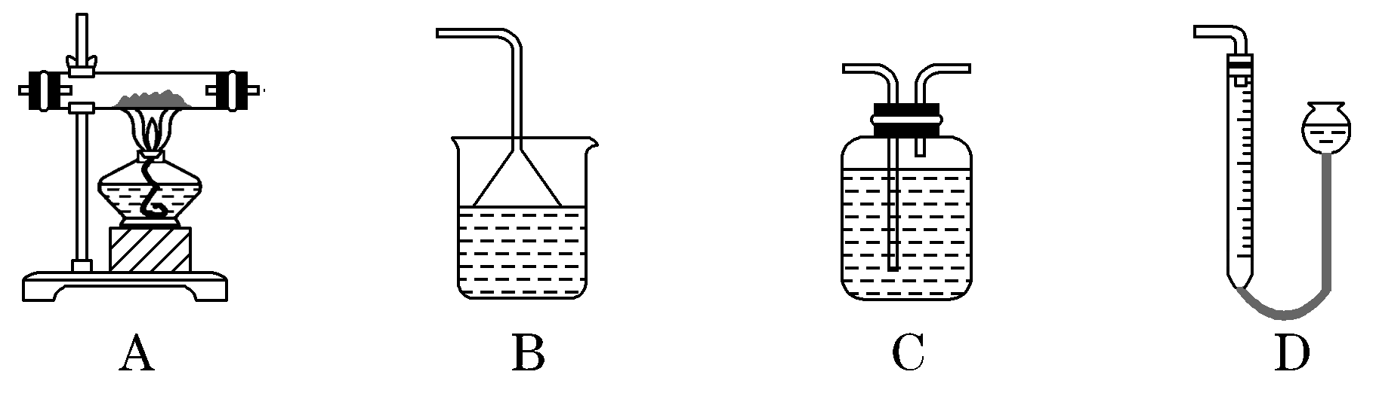
解析：选C A项，该装置通常用作反应装置，无法完成洗气，故不符合题意；B项，该装置为防倒吸的尾气吸收装置，用于吸收极易溶于水的气体，不能用于洗气，故不符合题意；C项，该装置为洗气装置，可用于洗气，故符合题意；D项，该装置为量取气体体积的装置，不能用于洗气，故不符合题意。
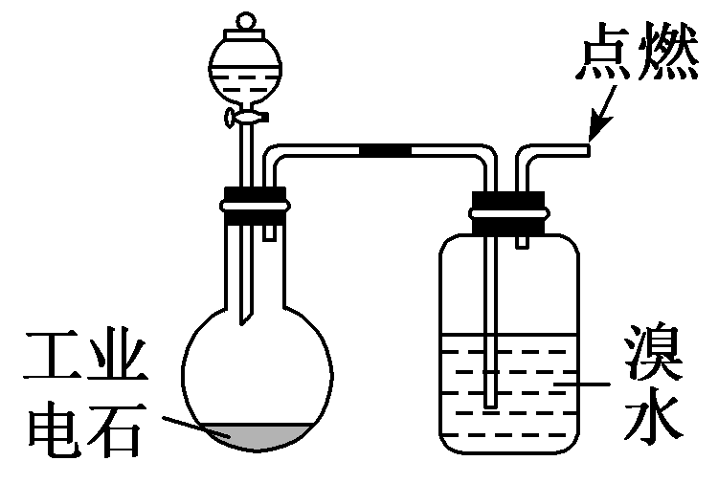
10.(2019·浦东新区模拟)如图为实验室制乙炔的装置。下列说法错误的是( )
A．分液漏斗中可以装饱和食盐水
B．制出的乙炔常有臭味
C．洗气瓶中的溴水褪色
D．点燃时观察到淡蓝色火焰
解析：选D 用饱和食盐水代替纯水能减缓反应速率，从而可以得到较平缓的乙炔气流，故分液漏斗中可以装饱和食盐水，选项A正确；制出的乙炔常含有PH₃和H₂S等杂质气体，故有臭味，选项B正确；生成的乙炔能与溴发生加成反应而使洗气瓶中的溴水褪色，选项C正确；乙炔在空气中点燃时观察到明亮的火焰，有浓厚黑烟，选项D错误。
11．(2019·济宁模拟)下列实验操作及现象和结论均正确的是( )
选项 | 实验操作及现象 | 结论
A | 向某溶液中加入NaOH溶液，微热，产生能使湿润的蓝色石蕊试纸变红的气体 | 该溶液中含有NH
B | 分别向盛有KI₃溶液(显黄色)的a、b试管中滴加淀粉溶液、AgNO₃溶液，a中溶液变蓝，b中产生黄色沉淀 | 溶液中存在：II₂＋I－
C | 向装有溴水的分液漏斗中加入裂化汽油，充分振荡并静置，下层为橙色 | 裂化汽油可萃取溴
D | 用酸度计测定SO₂和CO₂饱和溶液的pH，前者pH小 | H₂SO₃酸性强于H₂CO₃
解析：选B 若有铵根离子存在，则生成的氨气能使湿润的红色石蕊试纸变蓝，不能使蓝色的石蕊试纸变红，故A错误；KI₃溶液中加入硝酸银溶液后产生了黄色沉淀，证明溶液中有I－存在；加入淀粉溶液后，溶液变蓝，证明溶液中有I₂存在，综上所述，可以证明KI₃溶液中存在化学平衡：II₂＋I－，故B正确；裂化汽油中含有烯烃，能与溴水发生加成反应而使溴水褪色，故不能用其萃取溴水中的溴，C错误；将SO₂和CO₂气体分别通入水中至饱和，由于前者在水中的溶解度较大、后者较小，故生成亚硫酸和碳酸的浓度不同，不能通过测定浓度不同的两种酸的pH来比较其酸性，故D错误。
12．(2019·宝鸡模拟)仅用下表提供的玻璃仪器(非玻璃仪器任选)就能实现相应实验目的的是( )
选项 | 实验目的 | 玻璃仪器
A | 分离乙醇和水的混合物 | 分液漏斗、烧杯
B | 鉴别 NaOH、Al₂(SO₄)₃、Na₂CO₃、KNO₃四瓶无色溶液 | 试管、胶头滴管
C | 常温下，用pH＝13的NaOH溶液配制100 mL、  pH＝12的NaOH溶液 | 100 mL容量瓶、烧杯、玻璃棒、胶头滴管
D | 用MnO₂固体和浓盐酸反应制备并收集Cl₂ | 分液漏斗、烧瓶、导管、集气瓶、烧杯
解析：选B 乙醇和水任意比例混合，一般采用蒸馏的方法进行分离，不能通过分液方法进行分离，故A不符合题意；将Al₂(SO₄)₃滴加到NaOH溶液中，先发生Al^{3＋}＋4OH－===AlO＋2H₂O，然后发生Al^{3＋}＋3AlO＋6H₂O===4Al(OH)₃↓，一段时间后出现沉淀，Al₂(SO₄)₃滴加到Na₂CO₃溶液中发生相互促进的水解反应，2Al^{3＋}＋3CO＋3H₂O===2Al(OH)₃↓＋3CO₂↑，出现沉淀和气泡，硫酸铝滴加到KNO₃溶液，无现象，能够鉴别，故B符合题意；配制100 mL pH＝12的NaOH溶液，应用量筒量取pH＝12的NaOH溶液，缺少量筒，不能完成实验，故C不符合题意；MnO₂与浓盐酸反应，需要加热，所给仪器中缺少酒精灯，不能完成实验，故D不符合题意。
13．(2019·长沙模拟)由下列实验及现象不能推出相应结论的是( )
选项 | 实验 | 现象 | 结论
A | 向盛有少量水的烧杯中加入少量Mg₂Si | 产生白色沉淀，液面上有火苗 | Mg₂Si水解生成Mg(OH)₂和SiH₄
B | 向添有KIO₃的食盐中加入淀粉溶液、稀盐酸及KI | 溶液变蓝色 | 氧化性：IO>I₂
C | 向装有经过硫酸处理的CrO₃(桔红色)的硅胶导管中吹入乙醇蒸气 | 固体逐渐由桔红色变为浅绿色(Cr^{3＋}) | 乙醇具有还原性
D | 向稀氨水和酚酞混合溶液中加入少量Ag₂O，振荡 | 溶液由浅红色变为红色 | Ag₂O是强碱
解析：选D Mg₂Si溶于水发生反应：Mg₂Si＋4H₂O===2Mg(OH)₂↓＋SiH₄↑，SiH₄与空气接触可发生自燃，A项正确；由溶液变蓝色，可知KIO₃、HCl、KI发生反应：KIO₃＋6HCl＋5KI===3I₂＋6KCl＋3H₂O，根据氧化还原反应规律可知，氧化性：KIO₃>I₂，B项正确；由CrO₃变为Cr^{3＋}可知，CrO₃具有氧化性，乙醇具有还原性，C项正确；Ag₂O不是碱，根据溶液由浅红色变为红色可知，Ag₂O与氨水反应生成的Ag(NH₃)₂OH是强碱，D项错误。
14．已知青蒿素是烃的含氧衍生物，为无色针状晶体，易溶于有机溶剂如丙酮、氯仿，可溶于乙醇、乙醚等，在水中几乎不溶，熔点为156～157 ℃，热稳定性差。乙醚的沸点为35 ℃。如图是从黄花青蒿中提取青蒿素的工艺流程，下列有关实验操作的说法正确的是( )
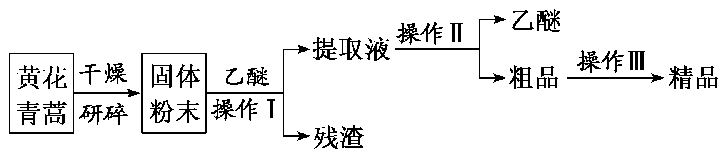
A．干燥时应该将黄花青蒿置于干燥管中
B．操作Ⅰ是萃取，所用的玻璃仪器有烧杯、分液漏斗
C．操作Ⅱ是蒸馏，所用的主要玻璃仪器是蒸馏烧瓶、酒精灯、冷凝管、温度计、锥形瓶等
D．操作Ⅲ是酒精灯加热，然后加水溶解、过滤
解析：选C 干燥时应该将黄花青蒿置于干燥器中而不是干燥管中，A错误；操作Ⅰ应该是过滤，B错误；操作Ⅱ是蒸馏，将乙醚蒸出得到粗制的青蒿素固体，C正确；青蒿素的热稳定性差，又因青蒿素在水中几乎不溶，故操作Ⅲ是用95%的乙醇溶解，浓缩、结晶、过滤，D错误。
15．为研究加热条件下某铁钉(碳素钢)与一定量的浓硫酸反应生成气体Y的成分，某学习小组设计了下列实验装置(图中加热及夹持仪器省略)。下列说法不正确的是( )
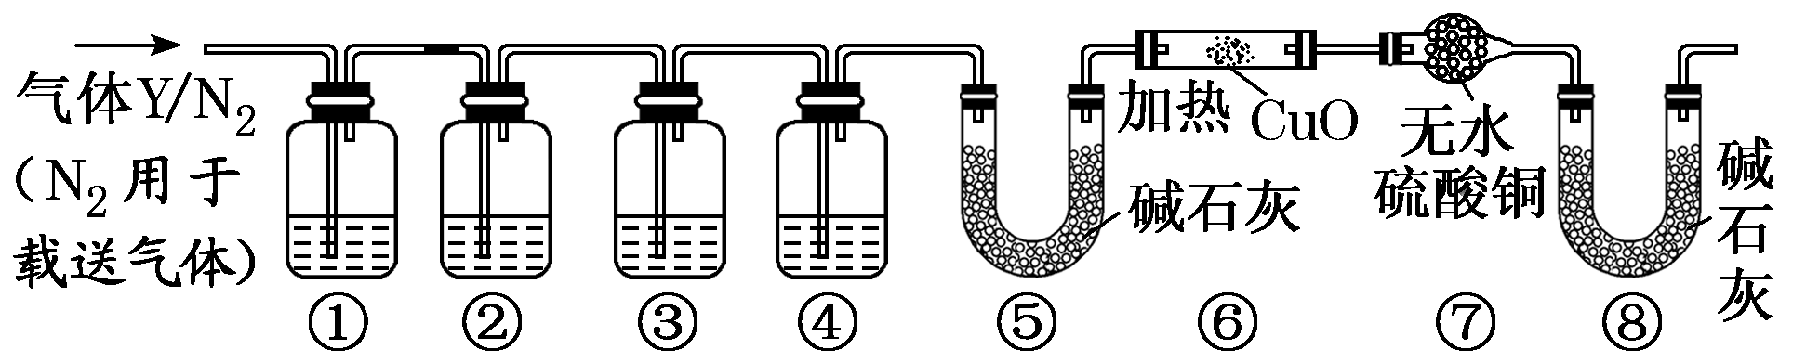
A．①、②、③中可依次盛放品红溶液、NaOH溶液、澄清石灰水
B．装置⑧可以换成盛有浓硫酸的洗气瓶
C．气体Y的成分可能有3种
D．在加热装置⑥之前，必须收集⑧处排出的气体并点燃，检验气体的纯度
解析：选A 碳素钢暗示反应产生的气体中会有SO₂和CO₂，一定量的浓硫酸暗示随着反应的进行，硫酸的浓度会逐渐变小，稀硫酸可与Fe反应产生H₂，所以气体Y的成分可能有SO₂、CO₂和H₂三种气体，C项正确；由于SO₂的存在会对CO₂的检验(利用澄清石灰水检验)产生干扰，所以必须先检验SO₂，并且保证SO₂除干净后才能检验CO₂，故①、②、③、④中的试剂分别为品红溶液、酸性KMnO₄溶液(或溴水)、品红溶液、澄清石灰水，NaOH溶液能吸收CO₂，故A项错误；⑧中碱石灰可防止空气中的水蒸气进入⑦中，干扰H₂的检验，若换成盛有浓硫酸的洗气瓶，则可以起到相同的作用，B项正确；加热或点燃H₂前，必须检验其纯度，防止爆炸，D项正确。

